NÁDEJ n. o.
Sládkovičova 14, 080 01 Prešov

Výročná správa
o činnosti a hospodárení neziskovej organizácie Nádej n. o. za kalendárny rok 2019

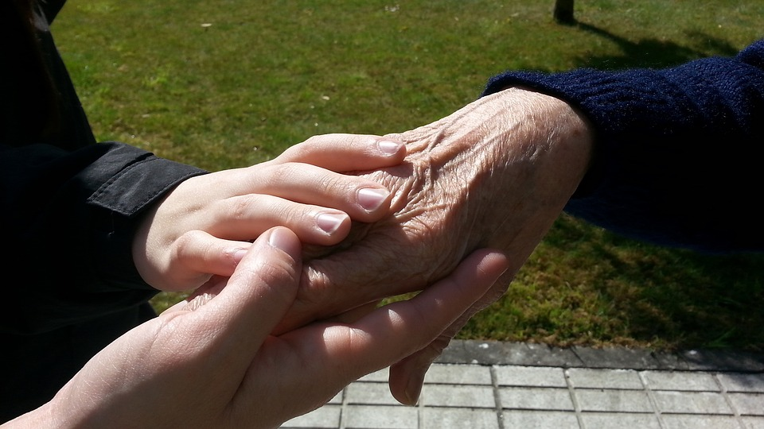

Prešov
Jún 2020

Vznik neziskovej organizácie

Nezisková organizácia Nádej n. o. bola rozhodnutím Krajského úradu v Prešove dňom 05.11.1998 registrovaná pod č. OVVS/12-1998-NO ako nezisková organizácia poskytujúca všeobecne prospešné služby. Sociálne služby začala poskytovať od 01.03.2000 na základe registrácie v Registri poskytovateľov sociálnej služby na Úrade Prešovského samosprávneho kraja pod č. 22.

Činnosť neziskovej organizácie

Nezisková organizácia Nádej n. o. poskytovala podľa stanov v roku 2019:

- sociálnu starostlivosť

Sociálna starostlivosť bola poskytovaná formou pobytovou na dobu určitú v Zariadení opatrovateľskej služby / ďalej len“ ZOS “/ a pobytovou formou na dobu neurčitú v Zariadení pre seniorov / ďalej len „ZpS“/ Sládkovičova 14, 080 01 Prešov.

V roku 2019 nezisková organizácia Nádej n. o. hospodárila s poskytnutým finančným príspevkom od Ministerstva práce sociálnych vecí a rodiny na základe uzavretej zmluvy a poskytnutým finančným príspevkom na prevádzku od miest a obci, avšak nie každá obec uhrádzala tento FP na svojich občanov s trvalým pobytom. Rok 2019 bol pre prijímateľov sociálnej služby v NÁDEJ n. o. prelomový, nakoľko došlo k transformácii. Od 1.1. 2019 kapacita zariadenia nebola zmenená 20 – ZOS – 14 a ZpS – 6. Dôvodom transformácie bolo neustále skvalitňovanie života našich prijímateľov, ktorí sa nemohli vrátiť do domáceho prostredia a boli premiestnení do zariadenia pre seniorov. V roku 2019 sa zvyšovala kvalita poskytovaných sociálnych služieb zavádzaním Podmienok kvality poskytovanej sociálnej služby v zmysle prijatého zákona NR SR č. 485/2013 Z. z., ktorým sa menil a dopĺňal zákon o sociálnych službách NR SR č. 448/2008 Z. z. v znení neskorších predpisov. Vylepšili sme technické, priestorové a materiálne podmienky, zestetizovali vnútorné a vonkajšie prostredie, aby prijímatelia sociálnej služby v prostredí zariadenia sa cítili ako doma. Boli vytvorené dvoj a trojlôžkové izby.
Nádej n. o. – ZOS a ZpS aj v roku 2019 bola stabilným poskytovateľom sociálnych služieb na území mesta Prešov, ale aj Prešovského regiónu. Ide o zariadenie rodinného typu, čo zodpovedá aj súčasnej legislatíve / podporujú sa prednostne zariadenia s kapacitou do 40/. V štruktúre prijímateľov, najväčšiu časť tvorili prijímatelia nad 80 rokov. Stupeň odkázanosti je vo väčšine VI. Všetci prijímatelia mali vydané právoplatné rozhodnutie o odkázanosti na sociálnu službu a žiadosť o poskytovanie sociálnej služby od miestnej samosprávy. Zamestnávali sme v priemere 15 zamestnancov, čím sme prispeli aj k riešeniu nezamestnanosti v jednom z najchudobnejších regiónov SR. Všetci zamestnanci spĺňali kvalifikačné podmienky podľa § 84 zákona o sociálnych službách. V roku 2019 bol zastabilizovaný kolektív zamestnancov, čo v nemalej miere zvyšuje kvalitu poskytovanej sociálnej služby.

Obsadenosť zariadení bola 100%. Väčšia časť prijímateľov prišla zo zdravotníckeho zariadenia / Liečebňa dlhodobo chorých, geriatrické oddelenie/, kde neboli dostatočne pripravení na život vo vonkajšom prostredí bez pomoci inej osoby a potrebovali 24- hodinovú starostlivosť, ktorú im rodinní príslušníci nemohli zabezpečiť. O sociálne služby poskytované neziskovou organizáciou Nádej n. o. je stále veľký záujem a dopyt prevyšuje ponuku.

Poskytované sociálne služby

Nádej n. o. – ZOS a ZpS podľa § 36 a 35 zákona NR SR č. 448/2008 Z. z. o sociálnych službách a o zmene a doplnení zákona č. 455/1991 Zb. o živnostenskom podnikaní (živnostenský zákon) v znení neskorších predpisov aj v roku 2019 poskytovala odborné, obslužné a iné činnosti.

Nádej n. o. zabezpečuje aj -ošetrovateľskú starostlivosť/ prostredníctvom ADOS/.

Záujmovú činnosť sme poskytovali formou vhodných aktivizačných činnosti a terapii, ktorými sa zvýšila kvalita poskytovanej sociálnej služby. Práca opatrovateliek, sestier a sociálnej pracovníčky bola zameraná okrem seba obslužných úkonov podľa prílohy č. 4 zákona o sociálnych službách, predovšetkým na sociálnu rehabilitáciu – priestorovú orientáciu, nácvik chôdze, používanie zdravotníckych pomôcok a pod. ale aj sociálne aktivity podľa spracovaného sociálneho programu, ktorý sa spracúval na 1 týždeň.

Zvyšovanie kvality a práca s prijímateľmi v Nádej n.o.

V roku 2019 sme poskytovali sociálne služby zamerané priamo na prijímateľa, na rozvoj a udržanie schopnosti a zručnosti prijímateľov sociálnej služby, ktoré im umožnia život s primeranou podporou a schopnosťou. Základom pre takúto formu poskytovania sociálnej služby bol holistický prístup zameraný na človeka. Dôraz sa kládol na spokojnosť, dôveru a bezpečie prijímateľov. V roku 2018 bol zavedený signalizačný systém, ktorý sa veľmi osvedčil a je hodnotený aj prijímateľmi sociálnej služby značne pozitívne. Hlavným cieľom zavedenia tohto systému bolo zabezpečiť bezpečie a istotu prijímateľov, čo bolo splnené. Bol nainštalovaný výťah.
Prijímateľom sociálnej služby sme okrem materiálnych podmienok a možnosti slobodného a bezproblémového pohybu v rámci zariadenia, či možnosti prejavu vlastného názoru /zhromaždenia prijímateľov, pravidelné skupinové sedenia/ poskytovali kvalitnú komplexnú sociálnu starostlivosť, ktorej súčasťou bolo aj zabezpečovanie ošetrovateľskej starostlivosti formou ADOS.
V roku 2019 sme pokračovali v spracovaní individuálnych plánov pre každého prijímateľa, ktoré sa značne vylepšili. Súčasťou individuálnych plánov bol aj Program sociálnej rehabilitácie. Každý prijímateľ má spracovaný Adaptačný plán. Skvalitnila sa práca s prijímateľmi zamestnávaním sociálnej pracovníčky a pokračovalo sa v týchto aktivitách:
- bazálna stimulácia
- tréningy pamäti,
- orientácia kognitívnych funkcií,
- nácvik sebaobsluhy a bežných úkonov,
- psychosociálna a telesná rehabilitácia,
- cvičenia zamerané na prevenciu svalovej stuhnutosti,
- jednoduché gymnastické cvičenia,
- nácvik jemnej motoriky
- poskytovanie sociálneho základného a odborného poradenstva.
Pri tvorbe individuálnych plánov sa brali do úvahy individuálne potreby prijímateľov, sami si mali možnosť zvoliť formu a spôsob vyplnenia voľného času a pri tvorbe a realizovaní individuálnych plánov sa zapájali aj rodinní príslušníci. Priebeh poskytovania sociálnej služby je zaznamenávaný pravidelne mesačne, vyhodnotenie prebiehalo po adaptačnom procese/ spravidla po 3 mesiacoch/a 1 x za polrok
Odbornosť a zvyšovanie kvality sme sa snažili zabezpečiť pravidelnou superviziou, ktorou sa vykonávalo aj hodnotenie poskytovania sociálnej služby, mimo dotazníkov. Supervizný program bol spracovaný na1 rok. Na konci roka bola spracovaná Správa o vykonanej supervízii, ktorá bola prejednaná s riaditeľkou a boli dohodnuté témy na rok 2020.

V Nádej n. o. sú spracované Podmienky kvality poskytovanej sociálnej služby, Postupy a Smernice. Všetky boli aktualizované. V priebehu roka 2019 sa implementovali do praxe u prijímateľov a zamestnancov na pravidelných pracovných poradách, ale aj samotným správaním zamestnancov voči prijímateľom, ako aj supervíziou. Pokračuje sa aj v roku 2020.
Významnú oblasť u našich prijímateľov tvorila duchovná činnosť. Prijímatelia sa pravidelne zúčastňovali sv. spovedi a sv. omši, ktoré sa uskutočňovali každú nedeľu.

Materiálno – technické zmeny

V rámci vnútorných priestorov v roku 2019 Nádej n.o. vylepšilo a zestetizovalo celkové prostredie, kde sa poskytujú sociálne služby prijímateľom, ale aj zamestnancom. Prijímatelia sociálnej služby sú umiestnení na prízemí a prvom podlaží. V strategickom zámere na roky 2016-2021 sa plánovalo s humanizáciou prostredia – vytvoriť 2 a 3 lôžkové izby. Používaním polohovateľných postelí / má každý prijímateľ/ sa zlepšila kvalita života prijímateľov, ale vylepšili sa aj pracovné podmienky pre zamestnancov. Nádej n.o. má svoj vonkajší areál, kde prijímatelia v čase priaznivého počasia trávia voľný čas.

Stravovacia prevádzka

Stravovanie je jednou z obslužných činností v rámci poskytovania sociálnej služby v Nádej n. o. podľa zákona č. 448/2008 Z. z. o sociálnych službách a o zmene a doplnení zákona č. 455/1991 Zb. o živnostenskom podnikaní (živnostenský zákon) v znení neskorších predpisov. Stravovacia prevádzka denne pripravovala stravu minimálne 5x alebo 6x denne na základe spracovaného jedálneho lístka pre prijímateľov sociálnej služby. Obedy sa pripravovali aj pre zamestnancov. V domácom poriadku sú upravené podmienky, za ktorých je možné podať prijímateľovi stravu aj mimo určeného časového rozpätia, kedy a akým spôsobom sa možno odhlásiť z poberania stravy a pod.. Stravná jednotka je v zariadení daná cenníkom, ktorý bol schválený Správnou radou organizácie. Strava sa pripravovala v súlade so zdravou výživou a zdravotným stavom prijímateľov. V roku 2019 došlo k úprave Cenníka, ktorý je zverejnený na internetovej stránke.

Spolupráca s rodinnými príslušníkmi

Cieľom neziskovej organizácie bolo udržať si aj v roku 2019 spoluprácu s rodinnými príslušníkmi prijímateľov, nakoľko časť prijímateľov sa vracia do domáceho prostredia. Rodinní príslušníci sú zainteresovaní pri tvorbe individuálnych plánov. Pre svoju ideálnu polohu v centre mesta, našich prijímateľov pravidelne navštevovali blízki, aj vzdialení príbuzní. Návštevné hodiny sú neobmedzené, čo napomáha upevňovať dobre vzťahy. Situácia Väčšia časť prijímateľov potrebuje 24 hodinovú sústavnú opatrovateľskú starostlivosť.

Zdravotná starostlivosť

Nádej n. o.- nemá štatút zdravotníckeho zariadenia. Pre prijímateľov sociálnej služby bola zdravotná starostlivosť zabezpečovaná prostredníctvom pravidelných osobných návštev praktickej lekárky, každý pondelok priamo v zariadení. Vzhľadom na zdravotný stav prijímateľov, v zariadení bola zabezpečovaná aj psychiatrická starostlivosť a podľa potreby aj iná zdravotná starostlivosť odborných lekárov. V prípade zhoršeného zdravotného stavu bol zabezpečený prevoz do zdravotníckeho zariadenia. Ošetrovateľská starostlivosť sa zabezpečovala prostredníctvom ADOS.

Personálne zloženie Nádej n. o.

Počet zamestnancov na pracovnú zmluvu: 12,75
1/ účtovníctvo na základe zmluvy -2/údržbár – dohoda o pracovnej činnosti-3/supervízorka – dohoda o pracovnej činnosti. 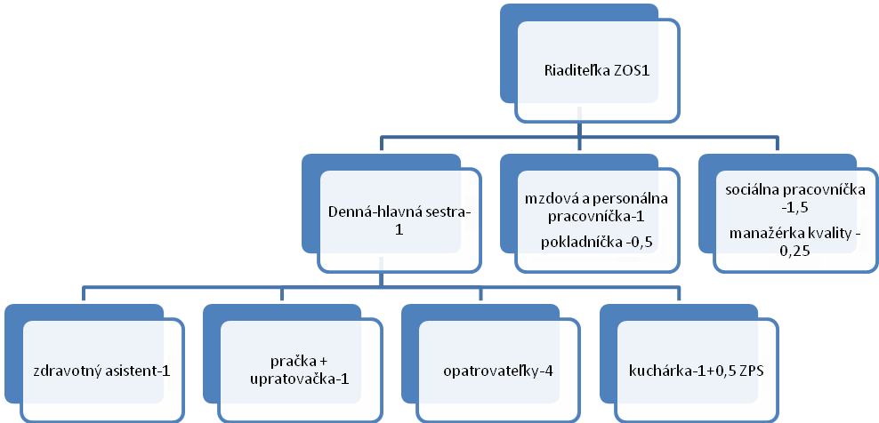

Spolupráca s inštitúciami

Nádej n. o.- v roku 2019 dobre spolupracovalo s Mestským úradom v Prešove, odbor sociálnych služieb a inými obecnými úradmi, predovšetkým v okrese Prešov.

Záujmová činnosť v zariadení

Priama činnosť s prijímateľmi bola zameraná na denné aktivity, ktoré boli realizované podľa potrieb prijímateľov. Bolo dôležité aktivity prispôsobovať zdravotnému stavu prijímateľov Záujem bol o narodeninové a meninové oslavy, individuálne a skupinové aktivity/ denne/, oslavu sviatkov, ako sú fašiangy, Deň žien, Krížová cesta, Veľká noc, 1. máj, 8 máj, Deň matiek, Vianočné sviatky, prednášky o zdravej výžive, zdravom stravovaní, dodržiavaní hygieny a pod..
Pozitívne vplývajú na prijímateľov skupinové sedenia na rôzne témy- čítanie tlače, ale aj jogové cvičenia, tréning pamäti, činnostná a reminiscenčná terapia a pod.. V čase dobrého počasia sa prijímatelia zdržiavajú vonku v areály zariadenia, v nainštalovanom altánku. Tam trávia voľné chvíle v čase priaznivého počasia. Uvedené bolo pozitívne hodnotené aj zo strany rodinných príslušníkov pri hodnotení poskytovania sociálnej služby.

Zisťovanie spokojnosti prijímateľov sociálnej služby

S prihliadnutím na individuálne možnosti, schopnosti a záujmy prijímateľov sociálnej služby má každý prijímateľ vypracovaný individuálny plán, ktorý sa pravidelne prehodnocuje za účasti prijímateľa a zástupcov zdravotného úseku, čím sa hodnotí aj spokojnosť v súlade so štandardom a Kritériami 2.9 a 2.10.
V súlade s cieľom neustáleho zvyšovania kvality poskytovanej sociálnej služby sme pravidelne zisťovali spokojnosť prijímateľov sociálnej služby aj formou dotazníka a ankety. S výsledkami boli oboznámení prijímatelia, aj rodinní príslušníci. Vyhodnotenie je umiestnené na nástenke v chodbe zariadenia. Svoje návrhy, podnety, kritické pripomienky mohli prijímatelia sociálnej služby podávať priamo sociálnej pracovníčke, hlavnej sestre a riaditeľke zariadenia. Vo vstupnej miestnosti je namontovaná skrinka pre podnety, návrhy a sťažnosti. V priebehu roka 2019 nebola žiadna sťažnosť, prípadne pripomienky boli ihneď odstránené.

Zhodnotenie
základných údajov obsiahnutých v ročnej účtovnej závierke

Nezisková organizácia Nádej, n. o. účtuje v sústave podvojného účtovníctva a vedie vo svojom
účtovníctve oddelene výnosy a náklady spojené so všeobecne prospešnými službami
a výnosy a náklady spojené s podnikateľskou činnosťou.
Účtovná závierka za rok 2019 nebola overená audítorom.
Hospodárenie neziskovej organizácie je sledované v dvoch hlavných činnostiach organizácie
činnosť opatrovateľskej služby - ZOS a činnosť ošetrovateľskej služby.
Na činnosť opatrovateľskej služby a chod prevádzky Nádej, n.o. bol poskytnutý finančný
príspevok z verejných zdrojov - MPSVaR vo výške 118656,00 EUR .
Príspevok je poskytnutý na oprávnené mzdové náklady .
Prehľad výnosov a nákladov podľa zdrojov a druhového členenia za rok 2019
 | Zariadenie opatrovateľskej služby - ZOS |  | Ostatné služby
 | výnosy | náklady | výnosy | náklady
Spotreba materiálu - zdravotnícky |  |  |  | 1003
Spotreba materiálu - potraviny |  | 21187
Spotreba materiálu - drogéria |  | 1181
Spotreba materiálu - kancel. potreby |  | 1406
Spotreba materiálu - nábytok |  | 100
Spotreba materiálu - DHM ostatné |  | 709
Spotreba materiálu - spotreba PHM |  | 3858
Spotreba materiálu - OOP |  | 160
Spotreba materiálu - vybavenie do kuchyne |  | 321
Spotreba materiálu - vybavenie zariadenia |  | 1062
Spotreba materiálu - auto |  | 267
Spotreba materiálu - ostatné |  | 1542
Spotreba energie - elektrina |  | 3714
Spotreba energie - plyn |  | 4445
otreba energie - vodné a stočné |  | 2298
Opravy a udržiavanie |  | 6403
Ostatné služby |  | 2348
Ostatné služby - účtovnícke |  | 1320

Ostatné služby - telekomunikačné služby |  | 497
Ostatné služby - poistenie majetku |  | 1016
Ostatné služby - poštovné |  | 80
Ostatné služby - likvidácia odpadov |  | 1347
Ostatné služby - nájom |  |  |  | 80
Ostatné služby - stravné |  | 7585
Mzdové náklady |  | 136013
Zákonné sociálne poistenie a zdravotné poistenie |  | 45316
Zákonné sociálne náklady |  | 2548
Daň z motorových vozidiel |  | 244
Daň z nehnuteľností |  | 539
Ostatné dane a poplatky |  | 58
Iné ostatné náklady |  | 1209
Odpisy dlhodobého nehmotného a hmotného majetku |  | 6855
Tržby z predaja služieb - ZOS | 76950
Tržby z predaja služieb - ZPS | 23588
Tržby z predaja služieb - ostatné | 12000
Príspevky z podielu zaplatenej dane |  |  | 610
Dotácia MPSVaR | 118656
Dotácie ostatné | 21243
Prijaté dary
Úroky
SPOLU | 255137 | 255628 | 610 | 1083
ROZDIEL | -491 |  | -443
Hospodársky výsledok za rok 2019 je strata -934,00 EUR
- z činnosti zariadenia opatrovateľskej služby je strata -491,00 EUR
- z ostatných činnosti je strata -443 ,00 EUR

Oprávnené náklady ZOS a členenie úhrady za služby klient/deň
Celkové ročné oprávnené náklady 255628,00 EUR
Ročné oprávnené náklady klient/rok 12781,40 EUR
Oprávnené náklady klient/deň  Oprávnené náklady hradené z úhrad za služby klient /deň  Oprávnené náklady hradené z príspevku MPSVaR klient / deň  Oprávnené náklady hradené z iných zdrojov klient /deň |  | 35,02
 |  |  | 13,77
 |  |  | 16,25
 |  |  | 5
Spolu |  | 35,02 | 35,02

Pohľadávky a záväzky za rok 2019
Dlhodobý hmotný majetok | 112053
Zásoby - materiál | 713
Finančný majetok: hotovosť | 966
Finančný majetok: bankové účty | 3785
Krátkodobé pohľadávky | 0
Náklady budúcich období | 89
Aktíva spolu | 117606
Základné imanie | 0
Nevysporiadaný výsledok hospodárenia | -4281
Výsledok hospodárenia | -934
Ostatné fondy | 103246
Záväzky z obchodného styku | 805
Ostatné záväzky dlhodobé | 3000
Záväzky zo sociálneho fondu | 874
Záväzky voči zamestnancom | 8023
Zúčtovanie so SP a ZP | 5309
Daňové záväzky | 1564
Výnosy budúcich období | 0
Pasíva spolu | 117606

Záver

Ako už bolo uvedené, prax ukázala, že transformácia Nádej n.o splnila svoj účel a tým sa naplnila aj vízia neziskovej organizácie. V súlade so zákonom o sociálnych službách, nezisková organizácia Nádej n.o. aj v roku 2020 bude pokračovať s debariérizáciou, estetizáciou prostredia, ktoré smerujú k zlepšeniu materiálnych a priestorových podmienok pre prijímateľov sociálnej služby.
Riaditeľkou neziskovej organizácie boli určené osoby na spracovanie výročnej správy, ktoré sú uvedené v závere.

Výročná správa bola schválená Správnou radou neziskovej organizácie.

V Prešove, dňa 22.6.2020

Spracovali: PhDr. Katarína Poláková MPH
Ing. Zuzana Gregová
Mária Vavreková

